**SISTEMA PARA PRODUÇÃO, ESTOQUE E DISTRIBUIÇÃO**

Aline Raissa Alves Gardenal (1), Gabriel Malheiros Chaves (2), Iara Pereira de Vasconcelos (3), Maria Luiza dos Santos Silva (4), Paulo João Dongosse (5), Rafael Eduardo de Sousa Vieira (6), Victor Rocha Rodrigues (7), Orientadora: Profª. Me. Lúcia Contente Mós. 4-CCOMP-00352684 (1), 4-CCOMP-00351487 (2), 3-ADS-00356090 (3), 4-CCOMP-00351226 (4),4-ADS-00349023 (5), 4-CCOMP-00352492 (6), 4-CCOMP-00351633(7).

**RESUMO**

O projeto visa desenvolver um sistema ERP (*Enterprise Resource Planning)* personalizado para uma empresa têxtil de pequeno porte localizada em Jandira que atualmente enfrenta dificuldades com a operação de uma plataforma genérica terceirizada, o que envolve falhas na comunicação entre setores e perda de dados. A nova solução, desenvolvida em Java e utilizando o Sistema Gerenciador de Banco de Dados Oracle, tem como objetivo automatizar o processo de pedidos, indicar a transportadora ideal para cada região e armazenar indicadores de desempenho KPIs *(Key Performance Indicator*).

Considerando a coleta de requisitos funcionais e não funcionais, foram elaborados diagramas UML (casos de uso e classes) que serviram de base para a construção da aplicação, desenvolvida com o uso de programação orientada a objetos para facilitar a organização e manutenção do *software*.

A plataforma tem como finalidade garantir a melhora no gerenciamento de dados, agilizar as solicitações e fortalecer o relacionamento com o cliente por meio de recursos como crédito facilitado, agendamento de pedidos e entregas prioritárias.

**Palavras-chave:**

**1. Introdução**

O desenvolvimento deste projeto é direcionado a uma empresa de pequeno porte do setor de fabricação de produtos têxteis sediado em Jandira, que atua no mercado há mais de duas décadas, criada com o intuito de auxiliar estabelecimentos como estacionamentos e oficinas a aperfeiçoarem o seu atendimento aos clientes, fabricando produtos que elevam a proteção e a organização dos automóveis como capas automotivas e marcadores de estacionamento, tendo como público-alvo revendedores e vendendo apenas por atacado.

O empreendimento, ciente dos benefícios de utilizar um sistema ERP (*Enterprise Resource Planning)*, como o controle de informações, facilidade na gestão, confiabilidade, integridade dos dados e apoio na tomada de decisões, já faz uso de um *software* genérico, terceirizado. Esse sistema permite a integração com os dados dos consumidores, arquiva notas fiscais, boletos e arquivos XML *(Extensible Markup Language)*, os quais são armazenados em um HD interno. Porém ainda se têm ocorrências de perda de dados, disseminação de informações incorretas e lentidão no repasse de informações entre os setores. Devido a esses problemas, há uma perda significativa de tempo, uma vez que é necessário revisar e confirmar repetidamente as mesmas informações para garantir que processos como pedidos, cadastro e faturamento estejam corretos e baseados em dados confiáveis.

Com base nesses problemas, foi identificada uma falta de integração que compromete a eficiência operacional e pode afetar diretamente a qualidade do serviço prestado. Diante disso, a empresa reconheceu a necessidade de desenvolver um sistema próprio, sob medida para sua demanda, com o objetivo de padronizar processos, centralizar informações, aumentar a agilidade na troca de dados entre áreas, reduzir erros humanos e garantir maior confiabilidade das informações utilizadas no dia a dia.

Com o banco de dados criado, utilizando o Sistema Gerenciador de Banco de Dados Oracle, o objetivo passou a ser o desenvolvimento de um software que interagisse com esse banco de dados. Para isso, foi necessário levantar os requisitos sobre o comportamento esperado do sistema, aplicando a metodologia UML (Unified Modeling Language), por meio dos diagramas de caso de uso e de classes. Em seguida, a programação orientada a objetos foi utilizada, com a linguagem Java, para construir a aplicação conforme os requisitos definidos. Neste contexto este trabalho possui o intuito de realizar a implementação de um *software* apto para automatizar o processo de pedidos, indicar a transportadora ideal para cada região e armazenar indicadores de desempenho KPIs *(Key Performance Indicator)*. Com isso, busca-se melhorar o gerenciamento de dados, agilizar as solicitações e fortalecer o relacionamento com o cliente por meio de benefícios como crédito, agendamento de pedidos e entregas prioritárias.

Portanto, a implementação de uma plataforma não é apenas uma melhoria desejável, mas uma necessidade estratégica para assegurar o crescimento sustentável e o bom desempenho da organização.

**2. Metodologia**

Diante da ausência de um sistema próprio, baseando-se nas ferramentas de banco desenvolvidas anteriormente como modelagem conceitual, lógica e entidade-relacionamento com o brModelo e implementadas no Oracle SQL Developer, ocorreu uma verificação acerca das preferências que o cliente possui em relação ao funcionamento do *software*. o que gerou um levantamento de requisitos funcionais e não funcionais, tudo o que o sistema precisa executar e o desempenho esperado pelos utilizadores que são:

**Requisitos funcionais:** login; identificação no sistema; verificar senha; cadastrar: transportadora, fornecedor, cliente, matéria prima, produto, funcionários, pedido; controle de acesso; selecionar transportadora; pagamento; pagamento: pix, crédito, boleto; verificação de limite de crédito; status de pagamento; emitir pedido; acompanhar pedido; contas a pagar/receber; gerar boleto; visualização de pedido; emissão de nota fiscal; gerar relatório; relatório: semanal, mensal, anual; saída de produto; histórico de venda, histórico de faturamento; histórico de cliente

**Requisitos não funcionais:** eficiência, confiabilidade, integração e agilidade.

Com a compreensão dos requisitos obtidos iniciou-se o desenvolvimento de dois diagramas: Caso de Uso e Classe. Esses diagramas são da UML utilizados para visualizar, especificar, documentar e compreender o comportamento e o contexto de um sistema, subsistema ou classe. Além disso eles auxiliam na validação de sistemas executáveis por meio da engenharia direta e na sua compreensão através da engenharia reversa [1].

O diagrama de caso de uso mostra visualmente um conjunto de casos de uso e atores e seus relacionamentos, normalmente este tipo de diagrama têm os seguintes elementos: Cenário, Atores, Casos de Uso, tipos de relacionamento: dependência, generalização e associação, podendo conter notas e restrições de pacotes, instâncias e os  diagramas de classes são amplamente utilizados na modelagem de sistemas orientados a objetos. Eles representam um conjunto de classes, interfaces, colaborações e seus relacionamentos [1].

Tendo os diagramas finalizados, iniciou-se o mecanismo envolvendo a programação do *software* onde mediante *procedures* criadas na plataforma *Oracle* de gerenciamento de banco de dados, classes e métodos originados no programa IDE (*Integrated Development Environment*) *NetBeans* fazendo uso da linguagem Java tornou-se realizável uma automação segura e eficiente para as operações executadas.

A programação orientada a objetos simplifica produções e ajuste de *software* através de módulos autônomos da plataforma a ser produzida, proporcionando abstração e versatilidade pelo uso de classes genéricas, maximiza a utilização do código já elaborado o que otimiza a confecção de novos sistemas, dentre outros propósitos [2].

A escolha da linguagem Java veio pelo fato de ser uma linguagem de programação que possui uma configuração de programas e classes, conversão e processamento descomplicados, é bastante manejável, adaptável, contém elevada proteção para os programas e disponibiliza bibliotecas integradas voltadas para múltiplas aplicações. Esses aspectos tornam esta tecnologia bastante viável para desenvolver aplicações produtivas de maneira ágil [3].

**3. Desenvolvimento do Projeto**

As compras realizadas pelos clientes nessa empresa ocorrem a partir do contato do usuário com o comerciante para executar uma aquisição e escolha de transportadora para entrega. Após isso é feita uma demanda ao distribuidor de matéria-prima para a fabricação do produto, o que evita os estoques dos itens. A Figura 1 adiante exibe o modelo desenvolvido inicialmente para atender às atividades desse empreendimento.

**Figura 1. MER (Modelo Entidade-Relacionamento)**

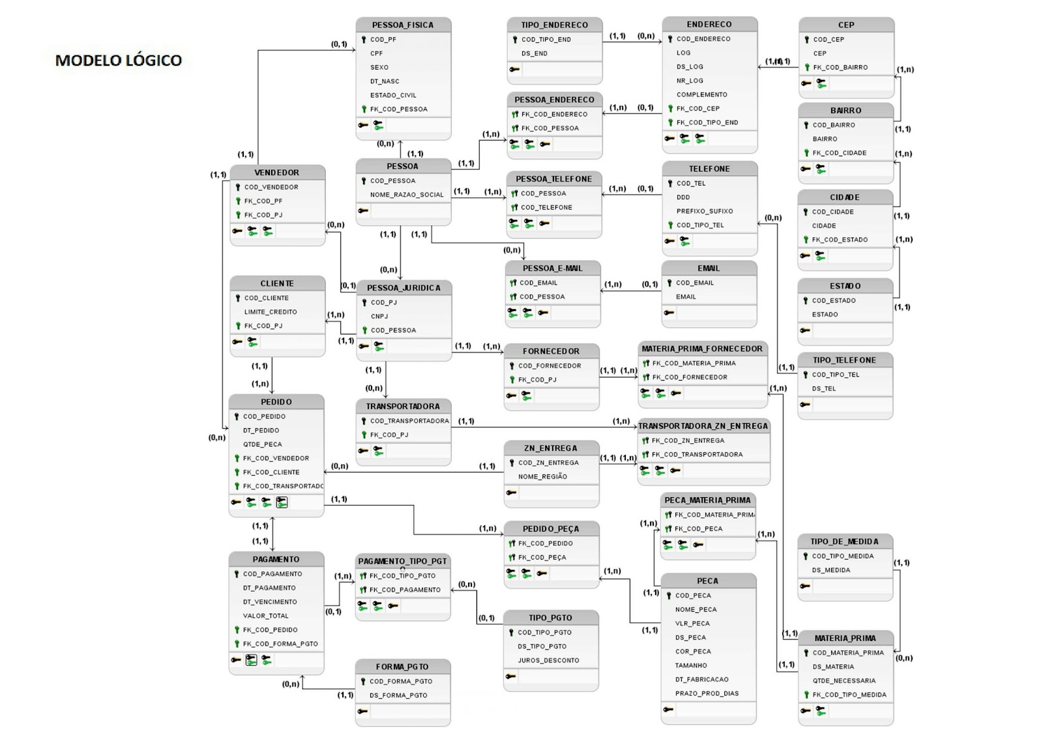

Fonte: autores

Baseando-se nas práticas realizadas por essa corporação houve a elaboração de um diagrama de caso de uso, utilizando a plataforma *Astah*, visando uma compreensão do fluxo de interação que o usuário espera desse *software* a partir de seus serviços. A Figura 2 a seguir demonstra o resultado do modelo gráfico desenvolvido.

**Figura 2. Diagrama de Caso de Uso**

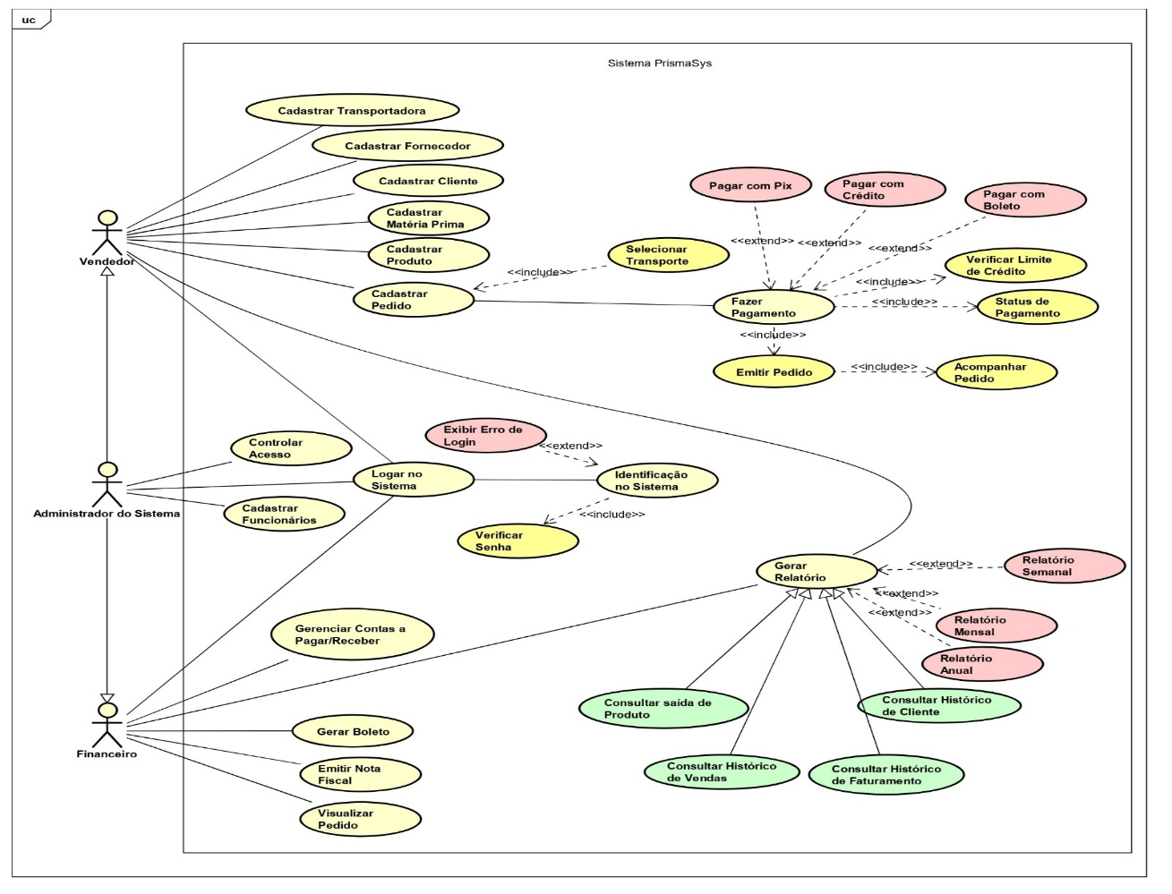

Fonte: autores

Desta forma compreende-se que neste comércio os cadastros relacionados às vendas, como transportadora, fornecedor, cliente, pedido, matéria-prima e pedido são efetuados por vendedores, as funcionalidades relacionadas a autorizações são desempenhadas pelos administradores, os recursos referentes aos pedidos ficam sob controle do ator financeiro e funções do sistema como logins e geração de relatórios são executadas por mais de um usuário.

Por intermédio dessas conclusões, efetuou-se a elaboração de um diagrama de classe com os objetos e métodos que serão utilizados nesse sistema. A Figura 3 abaixo contém o resultado da produção desse diagrama.

**Figura 3. Diagrama de Classe**

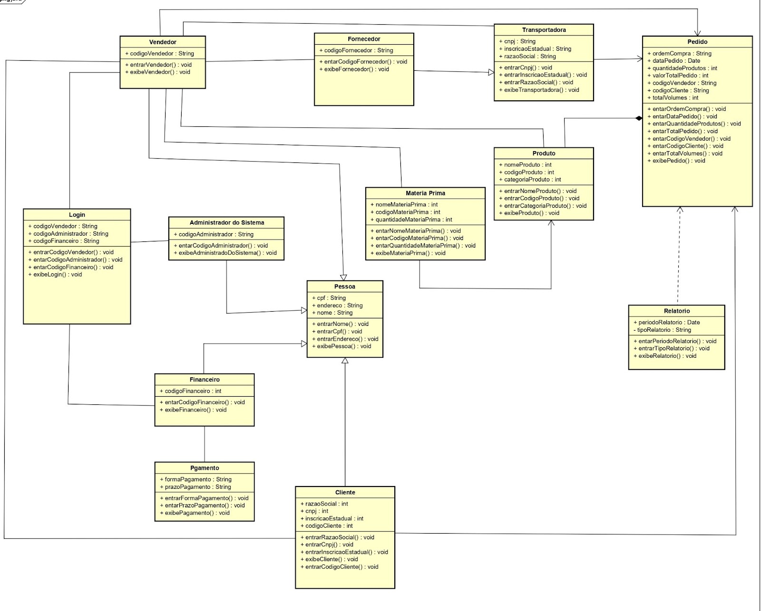

Fonte: autores

Subsequentemente, iniciou-se a programação. Nesta etapa a geração das aplicações foi efetuada respeitando as sequências de inserções, mantendo cautela para não ocorrer falhas como a duplicidade de registros e seguindo o controle de acesso descrito no diagrama de classe. Dessa maneira é possível haver conformidade com os vínculos entre as tabelas e assegurar a integridade dos dados. A Figura 4 abaixo exibe parcialmente do que se desenvolveu.

**Figura 4. Programação Orientada a Objetos**

Fonte: autores

**4. Considerações Finais**

Tendo em vista a situação atual desse empreendimento, que enfrenta adversidades de operação como perda de informação, dados incorretos, vagarosidade no método de transmissão de elementos informativos, dentre outros pontos, infere-se que a produção desse sistema viabiliza mais efetividade no controle de informações e processamentos operatórios, elevando o rendimento e melhorando o tempo dos procedimentos.

**5. Referências**

[1] BOOCH, G; RUMBAUGH, J; JACOBSON, I. **UML Guia do Usuário**. 2ª edição, Editora Elsevier RJ/RJ, 2006.

[2] NASSU, E. A; SETZER, V. W. **Banco de Dados Orientados a Objetos**, Editora Blucher SP/SP, 1999.

[3] SANTOS, R. **Introdução à Programação Orientada a Objetos Usando Java**. 2ª edição, Editora Elsevier RJ/RJ 2013.*